RYCERSTWO NIEPOKALANEJ DIECEZJI KIELECKIEJ
ZAPRASZA NA
XXI WIELKOPOSTNĄ
PIELGRZYMKĘ POKUTNĄ
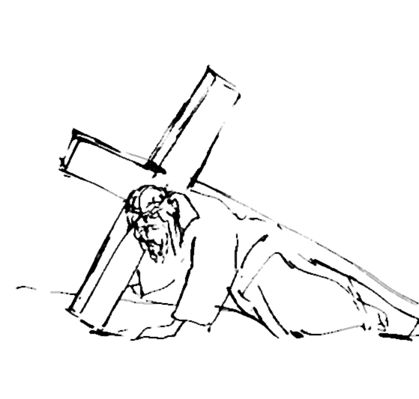 KALWARIA
ŚWIĘTOKRZYSKA
MORAWICA
10 marca 2018 rok
8⁴⁵ Godzinki o Niepokalanym Poczęciu NMP
9¹⁵ Modlitwa różańcowa - Tajemnice Bolesne
9⁵⁰ Powitanie Pielgrzymów
10⁰⁰ EUCHARYSTIA – przewodniczy Ksiądz Biskup Ordynariusz Jan Piotrowski
11¹⁵ DROGA KRZYŻOWA na Wzgórzu Kalwarii – przewodniczy o. Stanisław Piętka
OFMConv., Prezes Stowarzyszenia Rycerstwo Niepokalanej w Polsce
12¹⁵ Przerwa na herbatę
13⁰⁰ Nabożeństwo do Matki Bożej Nieustającej Pomocy
14⁰⁰ Błogosławieństwo i zakończenie Pielgrzymki.

RYCERSTWO NIEPOKALANEJ DIECEZJI KIELECKIEJ
ZAPRASZA NA
REKOLEKCJE WIELKOPOSTNE



Rozpoczęcie rekolekcji – 16 marca 2018 rok, godz. 15.00
Zakończenie rekolekcji – 18 marca 2018 rok, godz. 13.00
Miejsce - Centrum Spotkań i Dialogu Diecezji Kieleckiej w Skorzeszycach
Koszt - 120 zł (dojazd we własnym zakresie)
Zgłoszenia – ks. Sebastian Seweryn (tel.696814651).

